Информация Центра занятости населения Центрального Административного округа ГКУ города Москвы о проведении городской ярмарки вакансий для инвалидов
14.04.2015
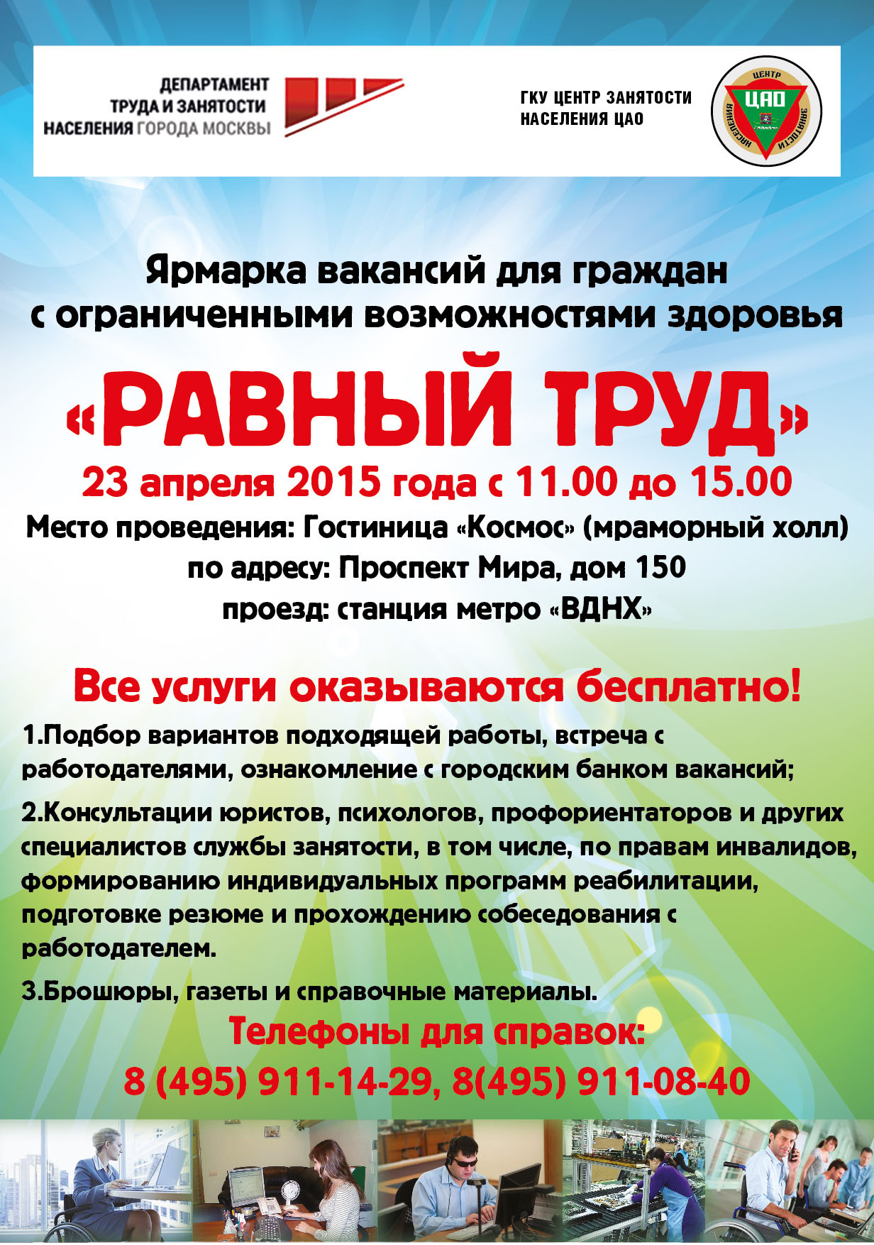

Адрес страницы: http://yakimanka.mos.ru/presscenter/news/detail/1744273.html
Управа района Якиманка города Москвы

